Міністерство освіти і науки України

Національний університет «Львівська політехніка»


Лабораторна робота № 2
з курсу
Комп’ютерна електроніка ч.2

Дослідження методів мінімізації і реалізації булевих функцій
Варіант № 16

Виконав:

ст. гр. ІР-22
Яцків Олег

Прийняв:

д.т.н., проф.

Бучма І.М.

Львів – 2023
Мета роботи: вивчення методів мінімізації булевих функцій за допомогою карт Карно, діаграм Вейча і за допомогою прикладної програми Multisim.

Завдання:
Задана функція:
F = A'B'C'D'+A'B'C'D+A'B'CD+A'BC'D+AB'C'D'+AB'C'D+AB'CD+ABC'D
1. Скласти таблицю істинності для заданої функції

A | B | C | D | F
0 | 0 | 0 | 0 | 1
0 | 0 | 0 | 1 | 1
0 | 0 | 1 | 0 | 0
0 | 0 | 1 | 1 | 1
0 | 1 | 0 | 0 | 0
0 | 1 | 0 | 1 | 1
0 | 1 | 1 | 0 | 0
0 | 1 | 1 | 1 | 0
1 | 0 | 0 | 0 | 1
1 | 0 | 0 | 1 | 1
1 | 0 | 1 | 0 | 0
1 | 0 | 1 | 1 | 1
1 | 1 | 0 | 0 | 0
1 | 1 | 0 | 1 | 1
1 | 1 | 1 | 0 | 0
1 | 1 | 1 | 1 | 0
Таблиця істиності для заданої функції F

2. Занести значення функції у карту Карно (діаграму Вейча)

 | CD | CD' | C'D' | C'D
AB | 0 | 0 | 0 | 1
AB' | 1 | 0 | 1 | 1
A'B' | 1 | 0 | 1 | 1
A'B | 0 | 0 | 0 | 1
Карта Карно для заданої логічної функції

3. Виконати мінімізацію заданої функції за допомогою карти Карно
(діаграми Вейча)

 | CD | CD' | C'D' | C'D
AB | 0 | 0 | 0 | 1
AB' | 1 | 0 | 1 | 1
A'B' | 1 | 0 | 1 | 1
A'B | 0 | 0 | 0 | 1

Результат мінімізації:
F = B'C'+B'D+C'D
4. Відкрити програму Multisim і вивести на робочий стіл логічний перетворювач (Logic Converter)
5. Ввести у вікно функцій (нижнє) логічного перетворювача (рис. 4.6) задану логічну функцію
6. Для відображення у вікні логічного перетворювача таблиці істинності заданої функції натискаємо кнопку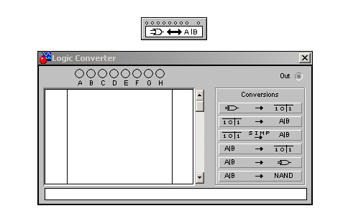. Перевіряємо відповідність таблиці заданій функції

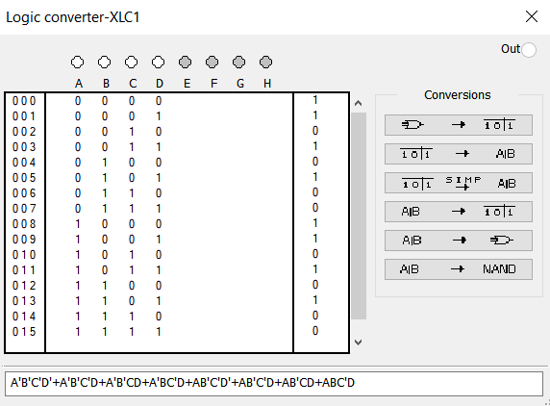
Таблиця істинності збігається зі складеною раніше

7. Для отримання мінімізованої функції натискаємо кнопку . При цьому у вікні функцій появиться мінімізована функція. Порівнюємо результат мінімізації, з результатом, отриманим у п. 3

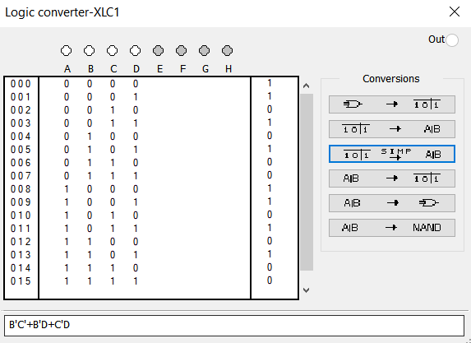
Мінімізована функція. Збігається з отриманою раніше з викоританням карти Карно

8. Для побудови схемної реалізації мінімізованої функції на елементах НЕ, 2І, 2АБО натискаємо кнопку . При цьому на робочому столі появиться синтезована машинним способом принципова схема
9. Вивести на робочий стіл генератор слова (Word Generator) і встановити у вікні Setting код кінця циклу Hex 000F або Dec 16 (рис. 2.7). Активізувати кнопку Up counter (Вверх)і закрити його кнопкою Accept. При цьому буфер екрану заповниться кодовими комбінаціями починаючи з 0 і до значення 000F або з 0 і до значення 15
10. З’єднати останні 4 виводи генератора слова з входами A, B, C, D
11. Вивести на робочий стіл логічний аналізатор (Logic Analyzer) і з’єднати його входи з входами A, B, C, D і виходом схеми
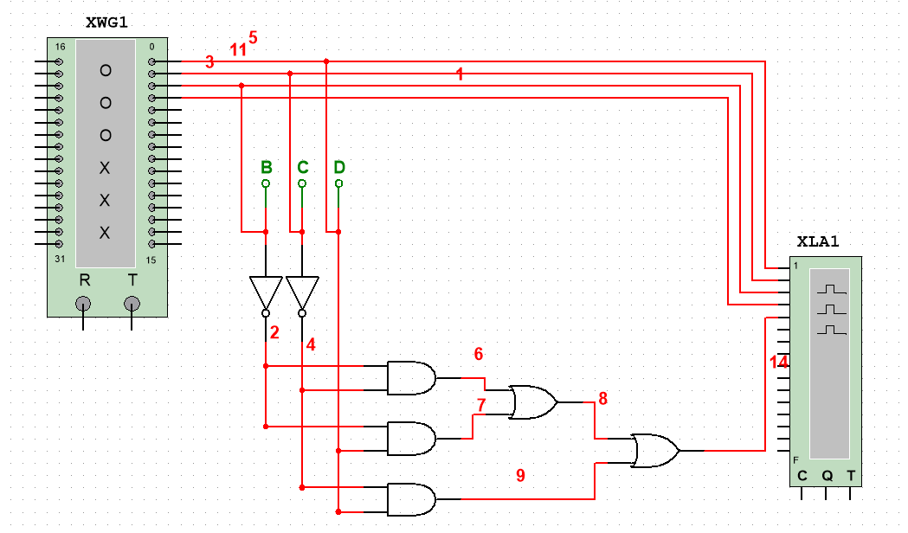
Отримана логічна схема після виконання пунктів 8-11

12. Натискаючи кнопку Step у покроковому режимі перевірити, чи збігаються осцилограми логічного аналізатора з отриманою в п. 1 таблицею істинності

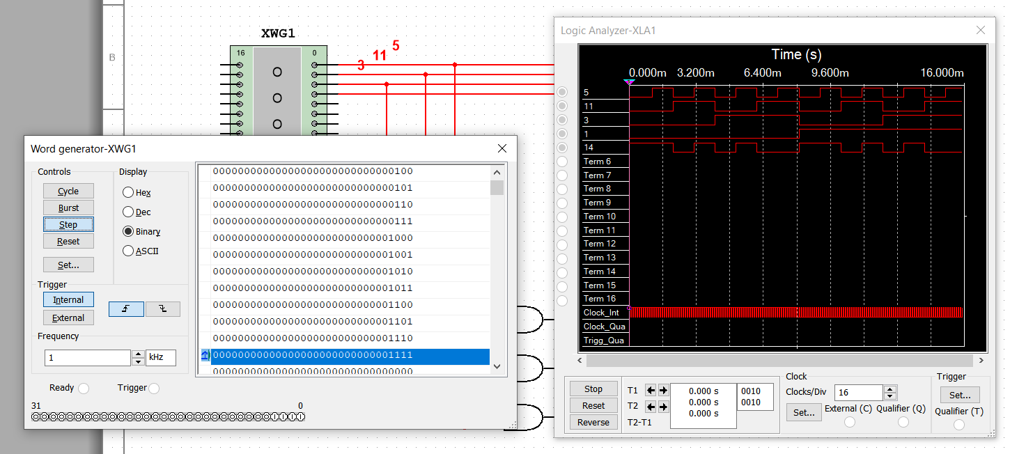
Осцилограма логічного аналізатора. Збігається з таблицею істинності, складеною раніше

Висновок:
На цій лабораторній роботі я навчився мінімізувати логічні функції за допомогою карт Карно, а також перевірив теоретичні навички на практиці у програмі Multisim, де впевнився у правильності своїх розрахунків.

